* ch5 SQL ("SQL과 NoSQL 기반의 데이터베이스 입문", 박성진, 생능)
SELECT 필드명
FROM 테이블명
WHERE 필드 = 데이터값;
-SELECT 문법 실습 (01)
use univDB;
-- 과목(과목번호, 이름, 강의실, 개설학과, 시수)
-- 학생(학번, 이름, 주소, 학년, 나이, 휴대폰번호, 소속학과)
-- 수강(학번, 과목번호, 신청날짜, 중간성적, 기말성적, 평가학점)
[실습 1] 다음에 대하여 SQL문법과 실행결과를 작성하라
기본검색  중복 | 예제5-1) 전체 학생의 이름과 주소를 검색하시오  예제5-2) 전체 학생의 모든 정보를 검색하시오  -- (* 로 검색)  -- (필드명으로 검색)  예제5-3) 전체 학생의 소속학과 정보를 중복없이 검색하시오  -- (DISTINCT 사용)  예제5-3-2) 전체 학생의 소속학과 정보를 모두 검색하시오  -- (ALL 키워드 사용)
조건식 | 예제5-4) 학생 중에서 2학년 이상인 컴퓨터 학과 학생의  -- 이름, 학년, 소속학과, 휴대폰번호 정보를 검색하시오  예제5-5) 1, 2, 3학년 학생이거나 컴퓨터 학과에  -- 소속되지 않은 학생의 이름, 학년, 소속학과, 휴대폰번호  -- 정보를 검색하시오  -- (부등호 사용)  -- (BETWEEN AND 사용)
정렬 | 예제5-6) 컴퓨터 학과나 정보통신 학과의 학생의 이름과 학년, 소속학과 정보를  -- 오름차순으로 검색하시오  예제5-7) 전체 학생의 모든 정보를 검색하되 학년을 기준으로 1차 오름차순 정렬하고,  -- 학년이 같은 경우에는 이름을 기준으로 2차 내림차순 정렬하여 검색하시오
[실습 2] 집계함수, group by
집계함수  group by | 예제5-8) 전체 학생수를 검색하시오  -- 1) * 을 이용해 계산하는 경우  -- 2) 학번 속성을 이용해 계산하는 경우  -- 3) 주소 속성을 이용해 계산하는 경우(널 값 제외)  예제5-8-2) 전체학생수, 주소를 입력한 학생수, 주소의 종류를 중복없이 검색한 개수를  -- 검색하시오  예제5-9) 여 학생의 평균 나이를 검색하시오  예제5-10) 전체 학생의 성별 최고 나이와 최저 나이를 검색하시오  예제5-11) 20대 학생만을 대상으로 나이별 학생수를 검색하시오  예제5-12) 각 학년별로 2명 이상의 학생을 갖는 학년에 대해서만  -- 학생별 학생수를 검색하시오

[실습 3] LIKE 연산자/ 널 값 검색 / 집합 연산자
LIKE  NULL  집합 | 예제5-13) 이 씨 성을 가진 학생들의 학번과 학생 이름을 검색하시오  예제5-14) 주소지가 '서울'인 학생의 이름, 주소, 학년을  -- 학년순(내림차순)으로 검색하시오  예제5-15) 휴대폰번호가 등록되지 않은(널 값을 갖는)  -- 학생의 이름과 휴대폰번호를 검색하시오  예제5-16) '여' 학생이거나 'A' 학점을 받은 학생의 학번을 검색하시오

[실습 3] 조인
조인  외부조인 | 예제5-18) 전체 학생의 기본 정보와 모든 수강 정보를 검색하시오  -- 1) (SELECT FROM WHERE 방법)  -- 2) (SELECT FROM ON 방법)  예제5-19) 학생 중에서 과목번호가 c002 인 과목을 수강한 학생의  -- 학번과 이름, 과목번호, 변환중간성적(학생별중간성적의 10% 가산점수)을 검색하시오  -- 1) (SELECT FROM WHERE 방법)  -- 2) (SELECT FROM ON 방법)  예제5-20) 학생 중에서 정보보호 과목을 수강한 학생의  -- 학번과 이름, 과목번호를 검색하시오  -- 1) (SELECT FROM WHERE 방법)  -- 2) (SELECT FROM ON 방법)  예제5-21) 학생 중에서 과목번호가 c002 인 과목을 수강한 학생의  -- 이름, 과목번호를 검색하시오  -- (테이블 별칭 as 사용)  예제5-23) 과목을 수강하지 않은 학생을 포함하여 모든 학생의  -- 학번, 이름과 학생이 수강한 교과목의 평가학점을 검색하시오

[실습 1]

예제5-1) 전체 학생의 이름과 주소를 검색하시오
SELECT 이름, 주소
FROM 학생;
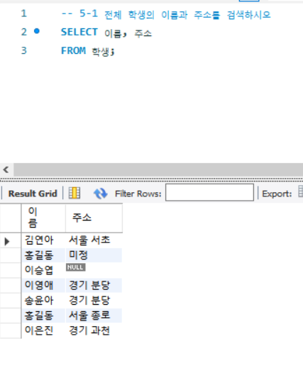

예제5-2) 전체 학생의 모든 정보를 검색하시오
-- (* 로 검색)
-- (필드명으로 검색)
SELECT * FROM 학생;
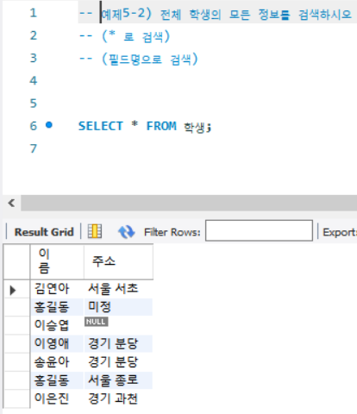

예제5-3) 전체 학생의 소속학과 정보를 중복없이 검색하시오
-- (DISTINCT 사용)

SELECT DISTINCT 소속학과
FROM 학생;
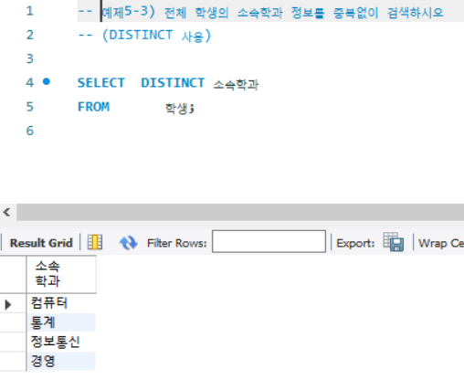

예제5-3-2) 전체 학생의 소속학과 정보를 모두 검색하시오
-- (ALL 키워드 사용)
SELECT ALL 소속학과
FROM 학생;
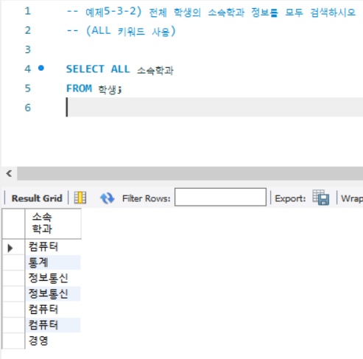

예제5-4) 학생 중에서 2학년 이상인 컴퓨터 학과 학생의
-- 이름, 학년, 소속학과, 휴대폰번호 정보를 검색하시오

SELECT 이름, 학년, 소속학과, 휴대폰번호
FROM 학생
WHERE 학년 >= 2 AND 소속학과 = '컴퓨터';
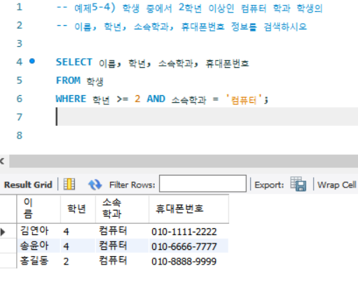

예제5-5) 1, 2, 3학년 학생이거나 컴퓨터 학과에
-- 소속되지 않은 학생의 이름, 학년, 소속학과, 휴대폰번호
-- 정보를 검색하시오
-- (부등호 사용)
SELECT 이름, 학년, 소속학과, 휴대폰번호
FROM 학생
WHERE 학년 <= 3 OR 소속학과 != '컴퓨터';
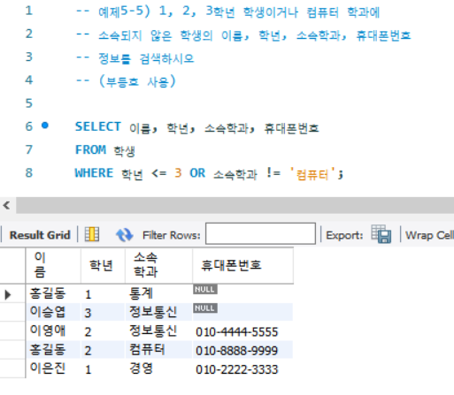
-- (BETWEEN AND 사용)
SELECT 이름, 학년, 소속학과, 휴대폰번호
FROM 학생
WHERE 학년 BETWEEN 1 AND 3 OR 소속학과 != '컴퓨터';
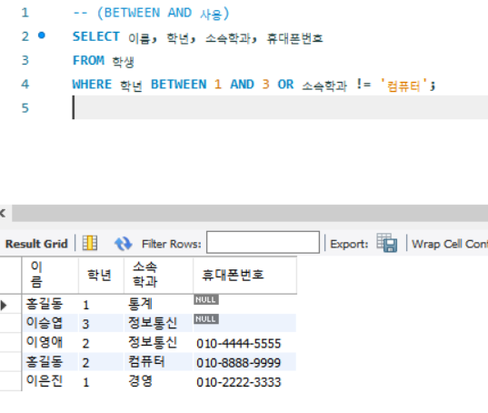

예제5-6) 컴퓨터 학과나 정보통신 학과의 학생의 이름과 학년, 소속학과 정보를
-- 오름차순으로 검색하시오
SELECT 이름, 학년, 소속학과
FROM 학생
WHERE 소속학과 IN ('컴퓨터', '정보통신')
ORDER BY 이름 ASC;
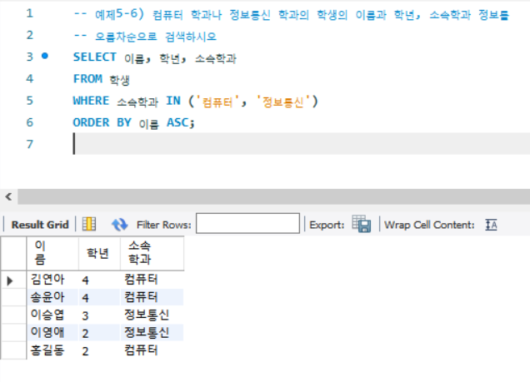

예제5-7) 전체 학생의 모든 정보를 검색하되 학년을 기준으로 1차 오름차순 정렬하고,
-- 학년이 같은 경우에는 이름을 기준으로 2차 내림차순 정렬하여 검색하시오
SELECT * FROM 학생
ORDER BY 학년 ASC, 이름 DESC;
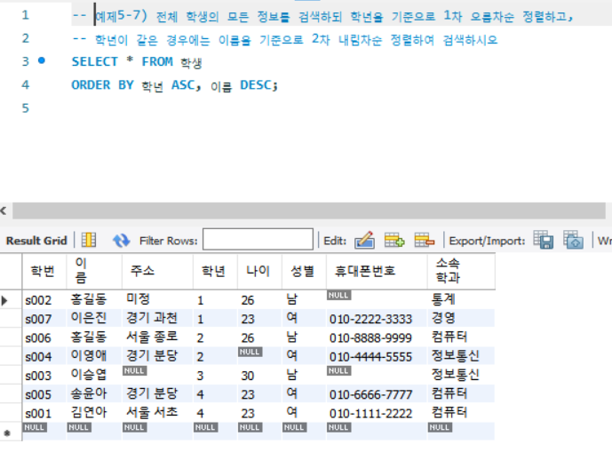

[실습 2]

예제5-8) 전체 학생수를 검색하시오
-- 1) * 을 이용해 계산하는 경우
SELECT COUNT(*) AS 전체학생수 FROM 학생;

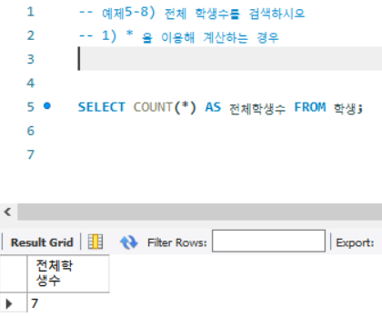
-- 2) 학번 속성을 이용해 계산하는 경우

SELECT COUNT(학번) AS 전체학생수 FROM 학생;
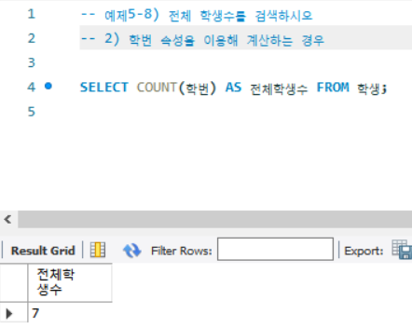
-- 3) 주소 속성을 이용해 계산하는 경우(널 값 제외)
SELECT COUNT(주소) AS 주소입력학생수 FROM 학생 WHERE 주소 IS NOT NULL;
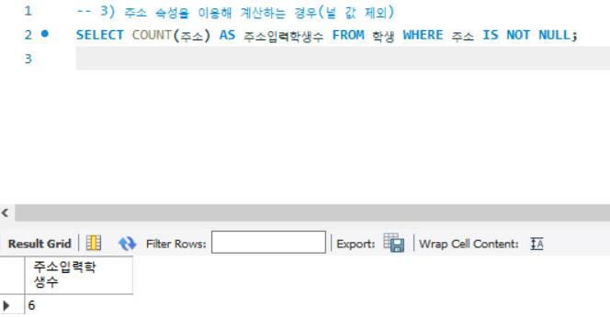

예제5-8-2) 전체학생수, 주소를 입력한 학생수, 주소의 종류를 중복없이 검색한 개수를
-- 검색하시오
SELECT
COUNT(*) AS 전체학생수,
COUNT(주소) AS 주소입력학생수,
COUNT(DISTINCT 주소) AS 중복없는주소수
FROM 학생;
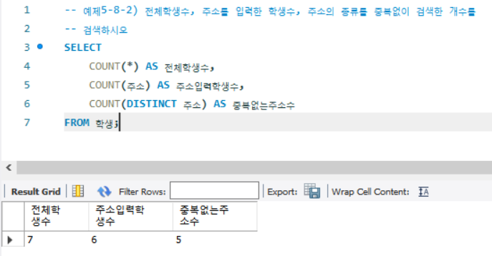

예제5-9) 여 학생의 평균 나이를 검색하시오
SELECT AVG(나이) AS 여학생평균나이
FROM 학생
WHERE 성별 = '여';
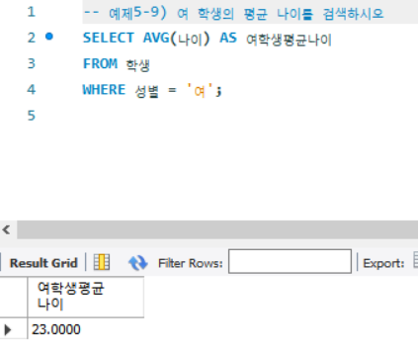

예제5-10) 전체 학생의 성별 최고 나이와 최저 나이를 검색하시오
SELECT 성별, MAX(나이) AS 최고나이, MIN(나이) AS 최저나이
FROM 학생
GROUP BY 성별;
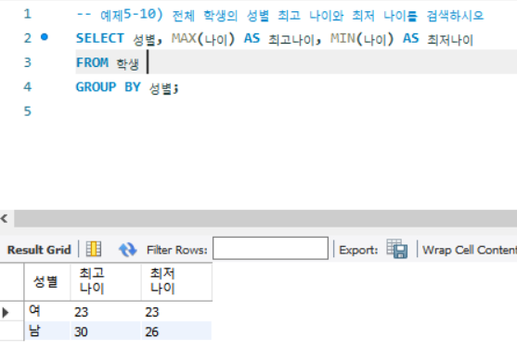

예제5-11) 20대 학생만을 대상으로 나이별 학생수를 검색하시오
SELECT 나이, COUNT(*) AS 학생수
FROM 학생
WHERE 나이 BETWEEN 20 AND 29 GROUP BY 나이;
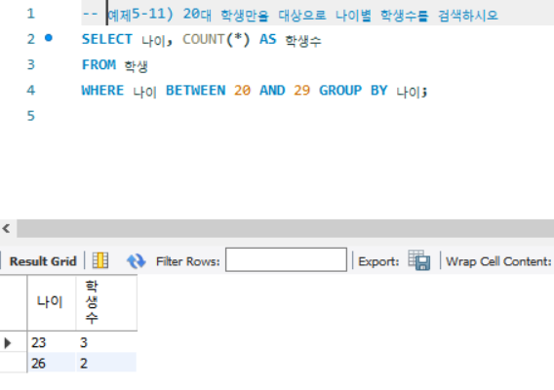

예제5-12) 각 학년별로 2명 이상의 학생을 갖는 학년에 대해서만
-- 학생별 학생수를 검색하시오
SELECT 학년, COUNT(*) AS 학생수
FROM 학생 GROUP BY 학년 HAVING COUNT(*) >= 2;
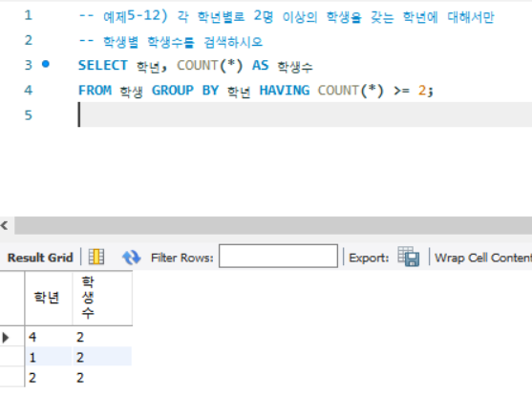

[실습 3]

예제5-13) 이 씨 성을 가진 학생들의 학번과 학생 이름을 검색하시오

SELECT 학번, 이름
FROM 학생
WHERE 이름 LIKE '이%';
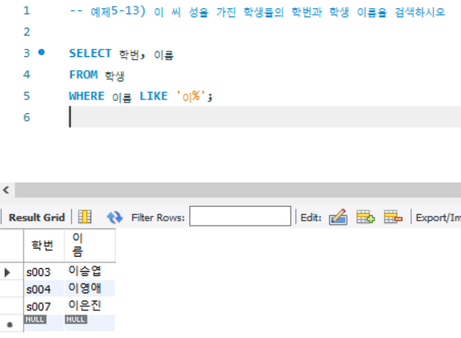

예제5-14) 주소지가 '서울'인 학생의 이름, 주소, 학년을
-- 학년순(내림차순)으로 검색하시오

SELECT 이름, 주소, 학년
FROM 학생
WHERE 주소 LIKE '서울%' ORDER BY 학년 DESC;
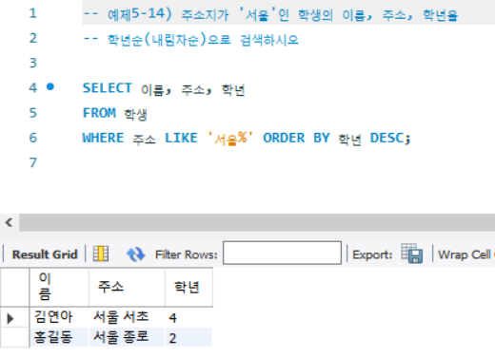

예제5-15) 휴대폰번호가 등록되지 않은(널 값을 갖는)
-- 학생의 이름과 휴대폰번호를 검색하시오

SELECT 이름, 휴대폰번호
FROM 학생
WHERE 휴대폰번호 IS NULL;
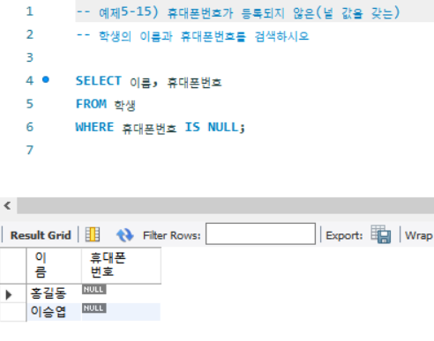

예제5-16) '여' 학생이거나 'A' 학점을 받은 학생의 학번을 검색하시오
SELECT 학번
FROM 학생
WHERE 성별 = '여' OR 학번 IN (SELECT 학번 FROM 수강 WHERE 평가학점 = 'A');
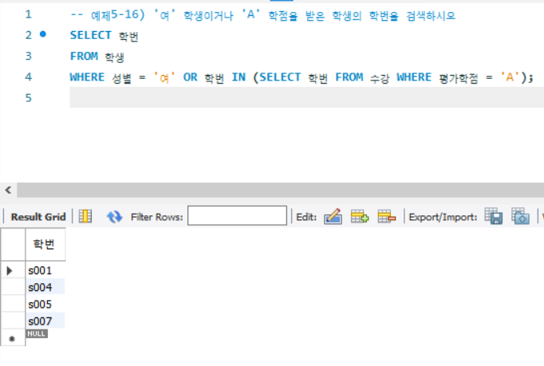

예제5-18) 전체 학생의 기본 정보와 모든 수강 정보를 검색하시오
-- 1) (SELECT FROM WHERE 방법)
SELECT 학생.학번, 학생.이름, 수강.과목번호, 수강.평가학점
FROM 학생, 수강
WHERE 학생.학번 = 수강.학번;
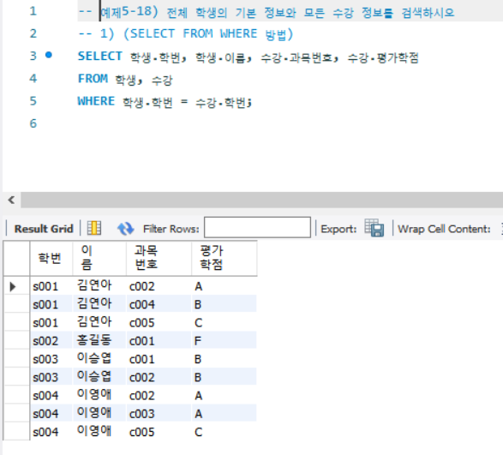
-- 2) (SELECT FROM ON 방법)
SELECT 학생.학번, 학생.이름, 수강.과목번호, 수강.평가학점
FROM 학생 LEFT JOIN 수강
ON 학생.학번 = 수강.학번
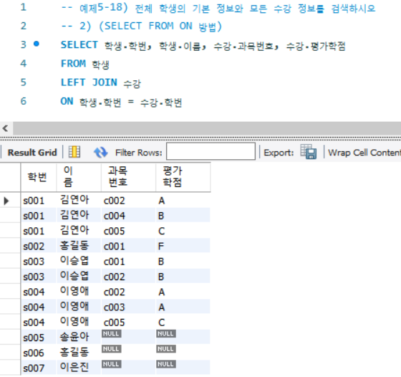

예제5-19) 학생 중에서 과목번호가 c002 인 과목을 수강한 학생의
-- 학번과 이름, 과목번호, 변환중간성적(학생별중간성적의 10% 가산점수)을 검색하시오
-- 1) (SELECT FROM WHERE 방법)
SELECT 학생.학번, 학생.이름, 수강.과목번호, 수강.중간성적 * 1.1 AS 변환중간성적 FROM 학생, 수강
WHERE 학생.학번 = 수강.학번 AND 수강.과목번호 = 'c002';
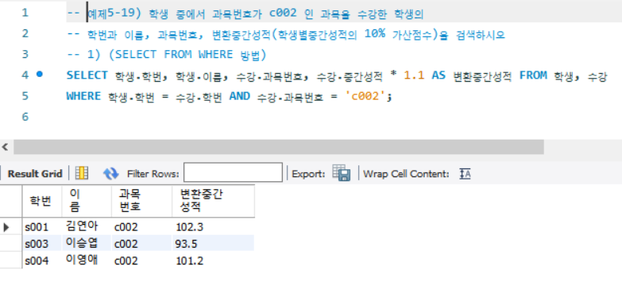
-- 2) (SELECT FROM ON 방법)
SELECT 학생.학번, 학생.이름, 수강.과목번호, 수강.중간성적 * 1.1 AS 변환중간성적 FROM 학생
JOIN 수강
ON 학생.학번 = 수강.학번
WHERE 수강.과목번호 = 'c002';

예제5-20) 학생 중에서 정보보호 과목을 수강한 학생의
-- 학번과 이름, 과목번호를 검색하시오
-- 1) (SELECT FROM WHERE 방법)
SELECT 학생.학번, 학생.이름, 수강.과목번호
FROM 학생, 수강, 과목
WHERE 학생.학번 = 수강.학번
AND 수강.과목번호 = 과목.과목번호
AND 과목.이름 = '정보보호';
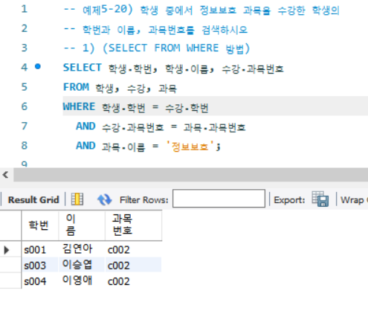
-- 2) (SELECT FROM ON 방법)
SELECT 학생.학번, 학생.이름, 수강.과목번호
FROM 학생
JOIN 수강
ON 학생.학번 = 수강.학번
JOIN 과목
ON 수강.과목번호 = 과목.과목번호
WHERE 과목.이름 = '정보보호';
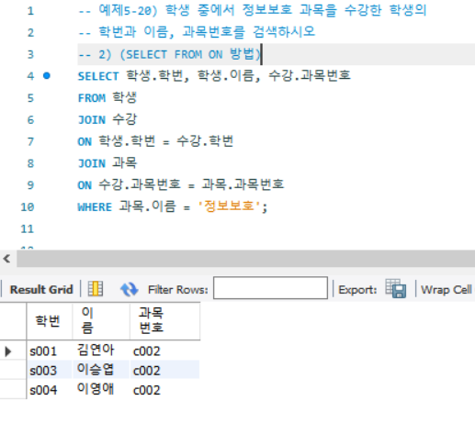

예제5-21) 학생 중에서 과목번호가 c002 인 과목을 수강한 학생의
-- 이름, 과목번호를 검색하시오
-- (테이블 별칭 as 사용)

SELECT s.이름, su.과목번호
FROM 학생 AS s
JOIN 수강 AS su
ON s.학번 = su.학번
WHERE su.과목번호 = 'c002';
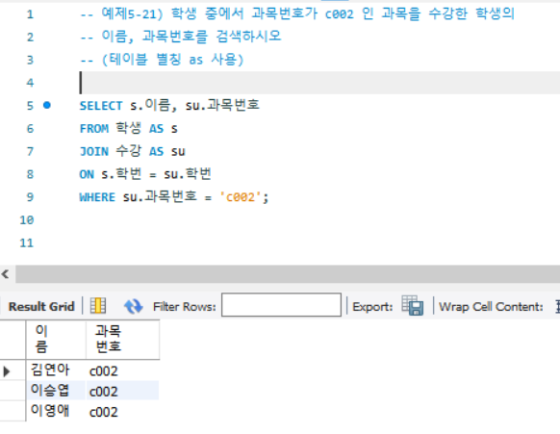

예제5-23) 과목을 수강하지 않은 학생을 포함하여 모든 학생의
-- 학번, 이름과 학생이 수강한 교과목의 평가학점을 검색하시오
SELECT 학생.학번, 학생.이름, 수강.평가학점
FROM 학생
LEFT JOIN 수강
ON 학생.학번 = 수강.학번;
